Guillermo Marcote - Brenda Isabella
Modelo de Análisis - Caso de uso “Seleccionar Mesa (CU-10)”

Descripción
Permite al Mozo visualizar el estado de todas las mesas del restaurante y seleccionar una para iniciar o continuar un servicio. Esta acción establece el contexto del pedido actual.

Precondiciones

El Mozo ha iniciado sesión (CU-01).

El Mozo está en la vista "Mesas" (table-selection.page).

El sistema ha cargado la lista de mesas y su estado actual (Libre, Ocupada, Atención).

Actores
Actor Principal: Mozo
Actor Secundario: Sistema

Flujo de ejecución
Paso | Acción del Mozo | Respuesta del Sistema
1 | El mozo observa la cuadrícula de mesas. | Muestra el número, asientos y el estado de la mesa (color y texto).
2 | Presiona sobre una mesa en estado "Ocupada" (ej. Mesa 3). | El sistema verifica que el mozo tenga permiso (si hay asignación).
3 | El sistema carga el pedido actual de esa mesa. | Redirige a la vista "Pedido en Curso" (CU-13) para añadir más ítems (CU-11) o solicitar la factura (CU-14).

Postcondiciones

La aplicación se redirige a la gestión de pedidos de la mesa seleccionada.

El contexto de la aplicación se fija en la Mesa ID seleccionada.

Flujos de ejecución alternativos
ID | Condición | Flujo Alternativo
FA-1 | Mesa Libre. | El mozo selecciona una mesa "Libre". El sistema muestra un Modal de Confirmación ("¿Desea iniciar un servicio en Mesa X?"). Si confirma, el estado de la mesa cambia a "Ocupada", y navega a la vista de Pedido.
FA-2 | Mesa en Atención. | El mozo selecciona una mesa en estado "Atención" (ej. Mesa 2). El sistema toma nota de la alerta y navega a la vista de Pedido en Curso (CU-13).

Interfaz de usuario

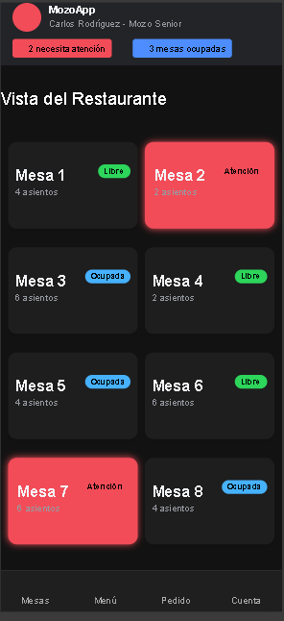

Detalle de Componentes:
Elementos interactivos: (ion-card) para cada mesa. (ion-badge) de color (verde/azul/rojo) para indicar el estado.

Excepciones
ID | Excepción | Acción del Sistema
EX-1 | Mesa no encontrada. | Si la mesa no existe en BD, el sistema muestra un Toast de error.

